Die Predigt wurde erstellt von Pfarrer Harald Küstermann
Gehalten im Gottesdienst an Invokavit, 18. Februar 2024 um 10 Uhr in der Stadtkirche Feuerbach, die Lieder werden hier angegeben nach EG Württemberg
EG 455, 1-3 Morgenlicht leuchtet
EG 736 Psalm 91
Schriftlesung: Matth. 20, 20-28
EG 548, 1-3 Kreuz auf das ich schaue (=NL+ 170)
Predigt Matthäus 4, 1-11
EG 659, 1-4 Die Erde ist des Herrn
Fürbitten und Vaterunser
Ein jedes braucht sein Brot, sein' Wein (Liedblatt)
Bekanntgaben
EG 421 Verleih uns Frieden
Segen
Musik

Ein jedes braucht sein Brot, sein' Wein
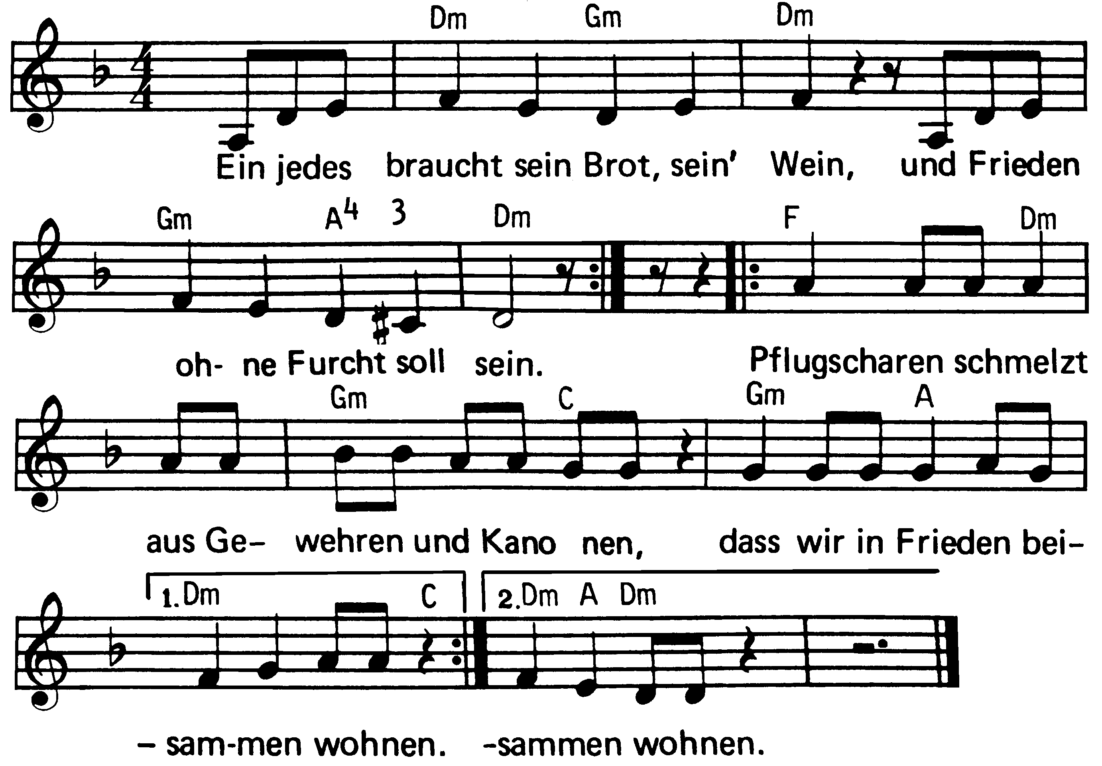

Die folgende Predigt steht zur Verfügung unter der Lizenz CC-BY-SA 4.0 int., das bedeutet: Kostenlose Weiterverwendung aber nur unter gleicher Lizenz und mit der Pflicht zur Namensnennung. Die Namensnennung muss lauten:
Harald Küstermann RoteSchnur.de
Die imperiale Versuchung
Predigt zu Matthäus 4, 1-11
1 Da wurde Jesus vom Geist in die Wüste geführt, damit er von dem Teufel versucht würde. 2 Und da er vierzig Tage und vierzig Nächte gefastet hatte, hungerte ihn. 3 Und der Versucher trat herzu und sprach zu ihm: Bist du Gottes Sohn, so sprich, dass diese Steine Brot werden. 4 Er aber antwortete und sprach: Es steht geschrieben: »Der Mensch lebt nicht vom Brot allein, sondern von einem jeden Wort, das aus dem Mund Gottes geht.«
5 Da führte ihn der Teufel mit sich in die heilige Stadt und stellte ihn auf die Zinne des Tempels 6 und sprach zu ihm: Bist du Gottes Sohn, so wirf dich hinab; denn es steht geschrieben: »Er wird seinen Engeln für dich Befehl geben; und sie werden dich auf den Händen tragen, damit du deinen Fuß nicht an einen Stein stößt.« 7 Da sprach Jesus zu ihm: Wiederum steht auch geschrieben: »Du sollst den Herrn, deinen Gott, nicht versuchen.«
8 Wiederum führte ihn der Teufel mit sich auf einen sehr hohen Berg und zeigte ihm alle Reiche der Welt und ihre Herrlichkeit 9 und sprach zu ihm: Das alles will ich dir geben, wenn du niederfällst und mich anbetest. 10 Da sprach Jesus zu ihm: Weg mit dir, Satan! Denn es steht geschrieben: »Du sollst anbeten den Herrn, deinen Gott, und ihm allein dienen.« 11 Da verließ ihn der Teufel. Und siehe, da traten Engel herzu und dienten ihm.
Die Bibel nach Martin Luthers Übersetzung, revidiert 2017, © 2016 Deutsche Bibelgesellschaft, Stuttgart. www.die-bibel.de
Liebe Gemeinde,
von den drei Versuchungen ist die erste am einfachsten: Hunger. Nach einer Phase des Fastens ist das natürliche Bedürfnis ein naheliegender Angriffspunkt, aber es wird dem hungrigen Jesus nicht einfach etwas zum Essen angeboten, sondern seine Beziehung zu Gott wird angefragt: "Bist du Gottes Sohn, dann mach doch Brot aus den Steinen, spiele deine Macht aus, zeig was du kannst, zeig wer du bist." An das Bedürfnis hängt sich ein Machterweis.
Die zweite Versuchung ist in ihrer Bedeutung sehr diskutierbar. Sich von der Zinne des Tempels hinunter zu stürzen, könnte - so Jörg Zink - die Versuchung zum Selbstmord sein. Ist vielleicht Jesu Weg zum Kreuz eine Art Suizid? Liefert er sich bewusst dem Tode aus? In welchem Verhältnis stehen Selbsthingabe, Selbstaufopferung, Märtyrertum zum Selbstmord?
Ich will heute mit Ihnen weder die erste Versuchung - die Frage des Selbsterhaltungstriebes -, noch die zweite Versuchung - die Frage der Selbstopferung diskutieren. Stattdessen konzentrieren wir uns auf den dritten Versuch des Teufels:
"Alle Reiche dieser Welt könntest du bekommen ..." Weltherrschaft ist das die ultimative Versuchung?
Die Versuchung Jesu in der Wüste ist natürlich das Gegenstück zur Versuchung von Adam und Eva im Paradies: "Ihr werdet sein wie Gott". Auf diese Einflüsterung fällt die Menschheit herein und damit aus dem Paradies heraus. Jesus ist das Gegenstück zu diesen unseligen Erdlingen. Er fällt nicht herein auf die angebotene Chance des in die Wirklichkeit umsetzbaren Größenwahns. Damit wird Jesus als Türöffner zurück ins Paradies angedeutet. Adam, der Erdling, hat das Paradies verspielt. Jesus gewinnt es wieder. Das ist die Zielrichtung dieser Erzählung. Es geht nicht um ein bisschen private Standhaftigkeit des Jesus von Nazareth. Es geht nicht darum, dass ein Einzelner einen Charaktertest besteht, sondern es geht um die Versuchung der ganzen Menschheit. Der Homo sapiens, das sind wir alle, fällt herein auf die immer wiederkehrenden Einflüsterungen des Bösen, nur dieser Eine - Jesus - durchschaut die aufgestellte Falle, in die die ganze Menschheit immer wieder hineintappt und führt uns aus ihr heraus.
"Alle Reiche dieser Welt" diese Versuchung zur Weltherrschaft fängt an mit den Vergößerungsphantasien von kleineren Reichen zu einem großen Imperium. Prominentes Beispiel: Viktor Orban, der aktuelle ungarische Machthaber, trägt einen Schal, auf dem Groß-Ungarn als Landkarte abgebildet ist. Teile von Rumänien, Teile der Ukraine und Moldavien dazu, werden gefressen von einem aufgeblähten Ungarn. Orban erliegt teuflischen Einflüsterungen. Bei ihm ist das nur eine Phantasie, aber bei Putin wurden aus solchen Machtphantasien schließlich der Krieg gegen die Ukraine. In vielen Staaten der Welt sehen wir zur Zeit so einen Rückfall in die finsteren nationalistischen Abgründe von vor hundert Jahren. Die Nationalismen betreiben ein Hochgefühl von Macht und Größe, das ist ihr Verführungspotential für alle Menschen, die ihre eigene Kleinheit und Machtlosigkeit nicht aushalten. Sich zu suhlen in Triumph-Gefühlen ist das paradiesische Gift, das Suchtmittel, der Rausch-Trank. Und für diesen Rausch müssen dann erstmal andere bluten, bis später auch die Berauschten die Folgen zu spüren bekommen. Die Ukraine blutet für den russischen Nationalwahn, aber praktisch alle Nationalstaaten forderten schon von Anfang an Blutopfer oder zumindest Unterwerfung der Menschen an den Rändern. Für das großtuerische Gefühl der einen, leiden die anderen.
Die Iren wollten nicht zum Vereinigten Königreich gehören, die Schotten eigentlich auch nicht, und wie ist es mit den Walisern? Die englische Nation für sich allein würde sich aber nicht so groß anfühlen. Ist Großbritanien eine Nation, eine Gemeinschaft von Gleichberechtigten und Gleichbegeisterten?
In Frankreich waren viele Menschen der Bretagne nicht so begeistert von der "Grande Nation", sie verstanden sich als eine eigene Kultur neben der französischen. Die Hilfsarbeiter und Dienstmädchen aus der Bretagne erfuhren als Arbeitsmigranten in Paris viel Spott und Verachtung. Noch schlimmer erging es den Basken. Das Baskenbland wurde aufgeteilt zwischen den Nationalstaaten Frankreich und Spanien und in beiden heftig unterdrückt. Die baskische Sprache, eine der altehrwürdigsten Sprachen Europas, war lange Zeit verboten. Mit blutiger Gewalt kämpften die Basken für ihre Freiheit.
Nur mit dem Zurücknehmen des spanischen und des französischen Nationalwahns konnten für alle Beteiligten halbwegs erträgliche Zustände geschaffen werden. Eigentlich überall funktioniert die Nationalstaatsidee nur dort, wo große Offenheit und Toleranz für die Minderheiten in die staatliche Struktur mit eingebaut wird. Eben nicht die Einheitlichkeit von Sprache, Kultur und Religion schafft ein gedeihliches Zusammenleben, sondern Rücksichtnahme auf Andersartigkeit ist das A und O des guten Gelingens.
Wie ist das aber im hohen Norden? Stimmen da in den Königreichen von Norwegen und Schweden die ach so gern propagierten nationalen Einheitlichkeiten sprachlich und DNA-mäßig und religiös? Nach Meinung mancher Germanen-Romantiker herrschen dort doch paradiesische Nationalstaatszustände, oder etwa nicht? Nein da gibt es ganz im Norden die Rentierzüchter, die sprechen ganz eigene Sprachen, die womöglich nicht einmal zur indoeuropäischen Sprachfamilie gehören. Und diese Rentierzüchter bilden eigene Stammeszugehörigkeiten aus, die nicht germanisch sind. NGO's wie die "Gesellschaft für bedrohte Völker" hatten auch in Skandinavien einiges an Aufklärungsarbeit zu leisten, bis die norwegischen und schwedischen Behörden einigermaßen gelernt hatten, mit den Minderheiten in ihren Staaten fair und pfleglich umzugehen.
Nationalstaaten sind keineswegs der Naturzustand, in den man sich gemütlich zurückfallen lassen könnte, sondern das sind relativ künstliche Konstruktionen der letzten paar Jahrhunderte, die mit viel Propaganda aufgerichtet wurden, um für die Industrialisierung passende staatliche Organisationsgrößen herzustellen.
Die Heimatgefühle aus früheren Regionalstaaten und Stammeszugehörigkeiten wurden herübergeholt und zusammengeschweißt in der neuen Größenordnung Nation. Nicht mehr Württemberg oder Bayern sollten für die jeweiligen Bevölkerungen verbindlich sein, sondern "Deutschland" wurde propagiert und besungen, damit Kohle und Stahl und genug landwirtschaftliches Hinterland zusammenkämen. Die Menschheit besteht eben nicht natürlich aus "Nationen", sondern ist viel kleinräumiger untergliedert. Die Kulturen sind eigentlich eine feingefiederte Vielfalt statt national umgrenzter Einfalt und die DNA aller Völker ist millionenfach gemischt durch Wanderungen, Migrationen, Umschichtungen in allen Zeitaltern. Bayern hat Krieg geführt gegen Preußen noch vor wenigen Generationen. Noch im Ersten Weltkrieg haben sich die preußischen Offiziere gewundert, dass rechts des Rheins bereits französisch gesprochen würde, dabei haben die Preußen nur den badischen Dialekt nicht verstanden und ihre Bildung in französischer Sprache hat auch nicht gereicht, um zu merken, dass es kein Französisch war, was da an fremdländischen Lauten an ihre Ohren drang. Statt Kartoffeln sind es halt hier "Grombiere". Das verstehen die Leute rechts und links des Rheins, nicht aber die Preußen.
Jeder Nationalstaat, der da zusammenkonstruiert wurde, ist eigentlich ein kleines Imperium, immer irgendwie multi-ethnisch, immer irgendwie multi-kulturell, immer irgendwie multi-lingual. Die Ideologie, die sich als identitär bezeichnet, ist dagegen eine teuflische Einflüsterung. Überall, wo nach solchen identitären Ideologien gehandelt wurde, entstanden Hass und Unterdrückung bis hin zu ethnischen "Säuberungen" und zum Völkermord. Bitte erinnern Sie sich an die Massenmorde der serbischen Nationalisten gegen ihre Brudervölker im ehemaligen Jugoslawien und an die vielen Massenmorde in vielen anderen Weltgegenden. Die Nationalstaatsidee hat unzählige blutige Opfer gefordert und sie hat unheimlich viel Zerstörung angerichtet.
Gehen wir ein bisschen tiefer in die imperialen Versuchungen unseres eigenen Landes. Vielleicht finden wir dort die Wurzel für die identitäre Rückfälligkeit in Stammesgefühle und Stammesreligion.
In Stammesgesellschaften werden Rechte und Pflichten bestimmt nach Verwandtschaftsverhältnissen. Du bist Vater von dem Kind, dann hast du die und die Pflichten. Du bist Schwester von .. dann wird erwartet, dass du dich ihr gegenüber so und so verhältst. Eine Tante macht das und das, der Vetter ist zuständig für so und so. Der gesellschaftliche Zusammenhalt und das ganze Rollenverhalten ist geregelt durch Verwandtschaft. Wenn Sie einem Menschen begegnen, müssen Sie wissen, wie sie miteinander verwandt sind, um sich dann entsprechend zu verhalten. Bitte entdecken Sie den Stammesmenschen in sich: Wie viele Onkels und Tanten haben Sie? Wie viele Geschwister, Cousins und Cousinen, Neffen und Nichten? Bei wem müssen Sie in der Ernte helfen und beim Alm-Abtrieb? Wie viele Schwert- und Streitaxt-Träger stellt Ihr persönlich bekannter Clan auf die Beine, wenn eine Blutfehde gegen einen anderen Clan ausgefochten werden muss? So funktioniert, ganz grob gesagt, die Stammesgesellschaft.
Die meisten modernen Menschen bekommen keine hundert Namen zusammen, zu denen sie ihr Verwandtschaftsverhältnis wissen. in Stammesgesellschaften (die korrekte Bezeichnung wäre "ethnische Gesellschaften") ist das Gedächtnis dafür besser geschult. Manche schaffen es, den Zusammenhalt von tausend oder sogar fünftausend Individuen verwandschaftsmäßig darzustellen. Alles aber, was größer ist als ein paar tausend Menschen, braucht dann schon abstrakte Regeln, die unabhängig vom Verwandtschaftsverhältnis gelten. Zum Beispiel: "Du sollst nicht töten". Das muss dann auch allgemein gelten, nicht nur zwischen Stammesgenossen. So können dann größere Stämme und Stammesverbände entstehen und da geht es schon in Richtung auf eine staatliche Organisation der Gesellschaft. Das heißt: Nicht mehr das einzelne Verwandtschaftsverhältnis, sondern allgemeine Regeln, Pflichten und Rechte bestimmen das Zusammenleben. Und in einer funktionierenden Staatsgesellschaft kannst du in Feuerbach und sogar im Wald spazierengehen, ohne eine Schar bewaffneter Cousins an deiner Seite.
Die guten Verheißungen der Staatsgesellschaft wie Rechtssicherheit, Gewaltlosigkeit, Friedlichkeit, gehen aber einher mit Versuchungen. Versuchungen von Macht und Ausbeutung. Für einen funktionierenden Staat müssen viele Menschen imun sein gegen solche Versuchungen. Nur Menschen mit gutem Gerechtigkeitssinn sind geeignet als Amts- und Mandatsträger:innen. Der Versuchung widerstehen heißt: Die verliehene Macht nicht zu missbrauchen, weder für eigene, egoistische Zwecke, wie zum Beispiel den Machterhalt, noch für gruppen-egoistische Zwecke, z.B. für die Interessen einer Klientel. Beim Zusammenwachsen der Menschheit über Stammesgrenzen hinaus, zu einem gerechten Zusammenhalt sind die Versuchungen der Macht, die Versuchungen herrschen zu wollen, eines der Hauptprobleme.
Die imperiale Versuchung, zu herrschen über ein Weltreich, war virulent auch bei den germanischen Machtträgern der großen Stammesverbände der Franken, der Sachsen und der Alemannen. Die Häuptlinge waren geil auf's Reich. Besonders die Merowinger und Karolinger wollten so ein beeindruckendes Imperium haben wie das römische. Und dafür waren sie bereit, jedweder Einflüsterung zu folgen. Für das Christentum interessierten sich diese germanischen Machtträger nur deshalb, weil sie das für die Staatsreligion des Imperiums hielten. Anderthalb Jahrtausende war das Christentum seither in dieser Rolle als Staatsreligion. Kaiser, Könige und Landesherren legitimierten sich durch "Gottes Gnade".
In den tiefen Schichten der europäischen Kultur und der daraus erwachsenen Nationalstaaten liegt da eine geistige Giftmüll-Deponie. Karl der große - Menschenschlächter muss man dazu sagen - ließ tausende von Sachsen abschlachten im Blutgericht von Verden, angeblich um die Sachsen zum Christentum zu zwingen. Das war aber gelogen, denn nach genau dem gleichen Muster hatte schon sein Vorgänger Karlmann im Blutgericht von Cannstatt tausende von Alemannen abschlachten lassen, praktisch die gesamte Führungsschicht dieses Stammesverbandes, nur hatte es dafür keine religiöse Ausrede gegeben, denn die Alemannen waren bereits christianisiert. Bei beiden Blutgerichten ging es den Karolingern nur darum, die Nachbarstämme unter ihre Macht zu bekommen und sie als potentielle Konkurrenten bei der Beerbung des Imperiums zu beseitigen. Auch das Reich der Thüringer hatten die Franken ihrer Macht unterworfen. Die angebliche Christianisierung der Sachsen war nur der propagandistische Vorwand für das Blutbad in Verden.
Ein gespaltenes Verhältnis zur christlichen Religion, eine Mischung aus Lüge und Blutvergießen, liegt der europäischen Staatskultur zugrunde. Die fränkischen Kaiser benutzten nur das Christentum als Staatsreligion. Das Gefühl "Wir sind Kaiser" ist das Identifikationsmotiv für das Staatsvolk.
Die Sachsen ließen sich nur gezwungenermaßen taufen und eigentlich blieb Widukind ihr Held und die heidnische Stammesreligion ihr heimliches Ideal, dabei war es auch ihnen in Wirklichkeit nur um das Imperium zu tun.
Bei beiden Stammesverbänden wurden sowohl die Christianisierung, als auch der Wechsel von der Stammes- zur Staatsgesellschaft nicht aus vollem Herzen und Verstehen vollzogen, sondern nur als ein fauler Deal: OK? Wir übernehmen das Christentum, christliche Nächstenliebe und Respektierung aller Mitmenschen nach staatlichem Recht, aber nur wenn dafür unsere imperialen Gelüste befriedigt werden, unsere Lust an Größe, Stolz und Macht. Das Bündnis von Thron und Altar wurde von den Historikern gewürdigt, ohne die darunterliegende, fortschwelende Giftmülldeponie zu sanieren.
Immer wenn in Deutschland die Staatsform wechselt, wird ein Teil der Bevölkerung rückfällig in die heidnische Religion und in die vorstaatlichen Sitten: Dass nämlich nur Stammesgenossen Rechtsschutz genießen, Stammesfremde dagegen Freiwild seien, an denen eigene Frustrationen ausgetobt werden dürfen. Die imperiale Versuchung führt zu nichts Gutem, sondern immer nur zu einem Deal mit dem Teufel.
Womit widersteht Jesus von Nazareth der imperialen Versuchung? Warum hält er es nicht für erstrebenswert, alle Reiche dieser Welt zu beherrschen? Und warum steht diese Versuchungsgeschichte im Evangelium? Im Unterschied zu den germanischen Stammesverbänden hatten die Kulturen des alten Orients und des östlichen Mittelmeerraumes bereits jahrtausendelang Erfahrungen mit diversen Imperien gesammelt. Alle antiken Großreiche waren in die Sklavenhalterei abgedriftet. Immer größere Teile der Bevölkerung gerieten in die Sklaverei durch Krieg oder durch Verschuldung. Wenn den imperialen Gelüsten nachgegeben wird, dann führt die Weltgeschichte mit allergrößter Sicherheit in diese Sackgasse. Schon Mose mit dem Auszug aus Ägypten war eine Gegenbewegung der Religion gegen die Sklaverei.
Menschliche Gesellschaft als Hackordnung organisiert, ist der Weg zur Hölle. Alle Unerfahrenen phantasieren sich in die Alpha-Rolle, anstatt Partei zu ergreifen für die Omegas. Wo aber alle danach gieren Alpha-Menschen zu sein, erleiden immer mehr das Omega-Schicksal.
Jesus dreht den Spieß um: Der Maßstab muss heißen: Was ihr den Geringsten, den Omegas, den Opfern antut, das habt ihr dem Sohn Gottes angetan, dem Junior-Chef, der inkognito in der Welt unterwegs ist.

Amen

Lied nach der Predigt:
EG 659, 1-4 Die Erde ist des Herrn
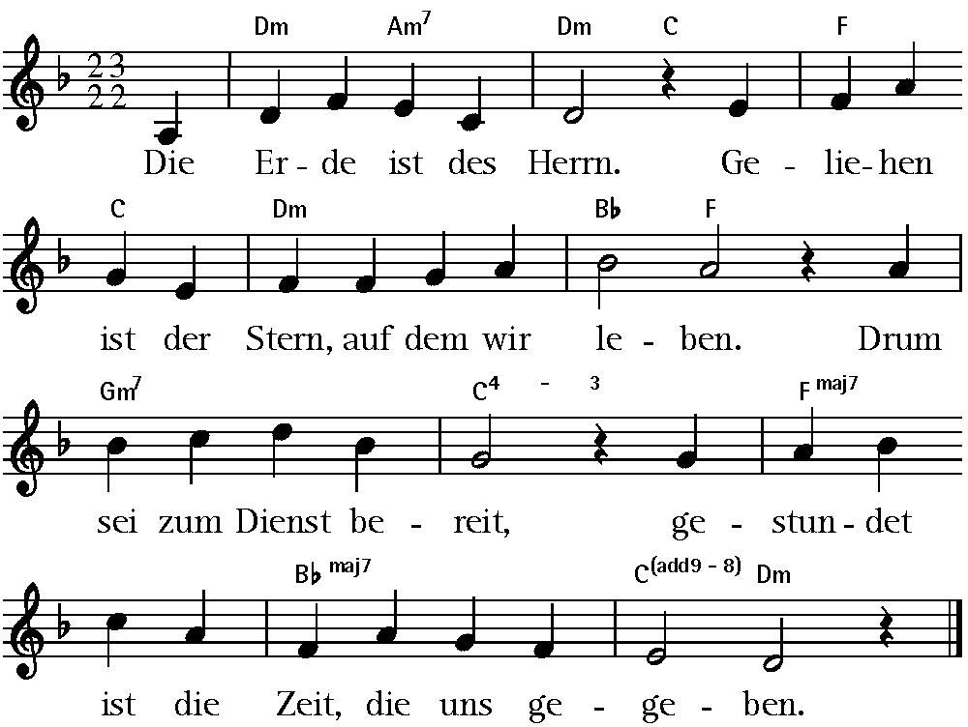
Gebrauche deine Kraft. / Denn wer was Neues schafft, der lässt uns hoffen. / Vertraue auf den Geist, / der uns die Zukunft weist. Gott hält sie offen.
Geh auf den andern zu. / Zum Ich gehört ein Du, um Wir zu sagen. / Leg deine Rüstung ab. / Weil Gott uns Frieden gab, kannst du ihn wagen.
Verlier nicht die Geduld. / Inmitten aller Schuld ist Gott am Werke. / Denn der in Jesus Christ / ein Mensch geworden ist, bleibt unsre Stärke.

Fürbitten und Vaterunser
Gott, wir bitten dich für uns und unsere Mitmenschen: Sei bei uns mit deiner Gnade
Für die Traurigen bitten wir dich
und für die Entmutigten:
Erfülle sie mit neuer Freude
Für die Verletzten an Leib und Seele und Geist
bitten wir dich: Heile ihre Wunden.
Für die Kranken bitten wir um Genesung,
für die Betroffenen von Terror und Krieg
um Befreiung und Sicherheit.
Großer Gott, dein ist die Zukunft,
öffne du der Menschheit Wege zum Glück,
damit der Jubel deiner Geschöpfe laut werde
rund um die Erde.

Wir beten gemeinsam mit den Worten,
die Jesus uns beibrachte:
Vater unser im Himmel ...

